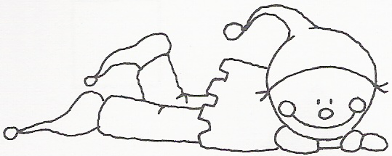

Nome: _______________________________________________
Data: ________________________________________________
Parte A
- Assinala a representação de cada número.

Mil e noventa e três unidades |  | Quatro unidades e oito décimas |  | Doze mil e setenta e seis unidades |  | Cento e trinta e cinco centésimas
□ 193  □ 1093  □ 1930 |  | □ 4,8  □ 0,48  □ 4,08 | 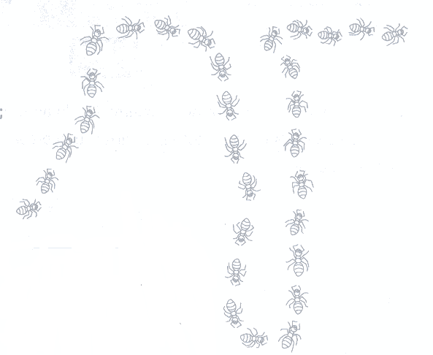 | □ 12 066  □ 12 706  □ 12 076 |  | □ 135  □ 1,35  □ 13,5
- Pinta as formigas, conforme o código:
  - verde – da primeira à décima;
  - amarelo – da décima à vigésima;
  - azul – da vigésima à trigésima.
- Escreve os números ordinais por extenso.
18º - ______________________________  ___________________________________ | 26º - ______________________________  ___________________________________
32º - ______________________________  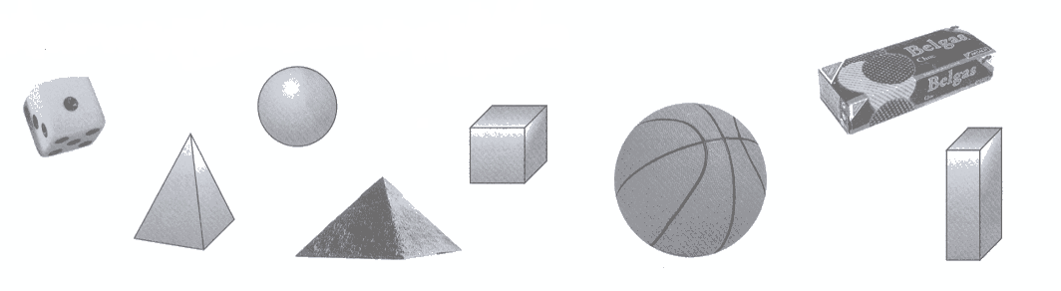  ___________________________________ | 41º - ______________________________  ___________________________________
- Liga, com a mesma cor, o que tem formas semelhantes.

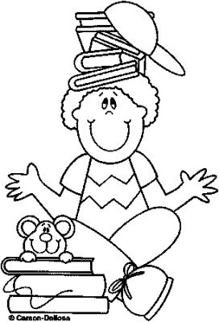
- Legenda e descreve os sólidos.

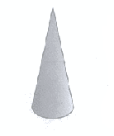_____________________  _____________________  _____________________  ____________________ | 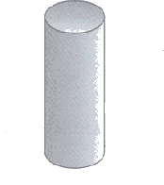  _____________________  _____________________  _____________________  _____________________
_________________________ | _________________________
- Consulta a agenda da Ana e preenche os relógios nas imagens.
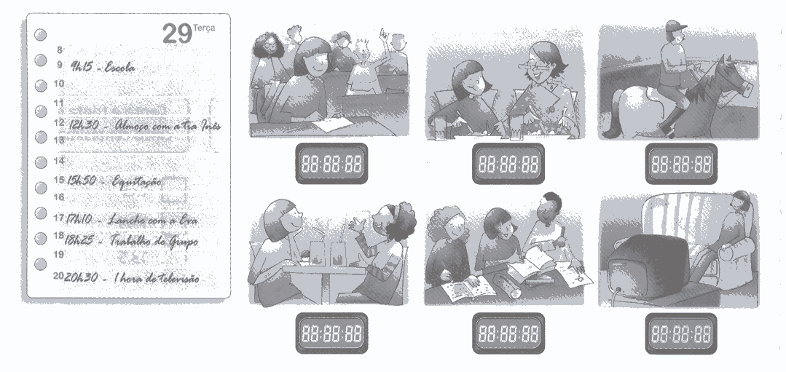
- Depois de ver televisão, a Ana costuma ler durante uma hora. Ela ainda precisa de cerca de meia hora para se arranjar para dormir e deixar tudo preparado para a manhã seguinte. A que horas vai a Ana para a cama?
R: ___________________________________________________________________
- Preenche os relógios com numeração romana e marca as horas indicadas.
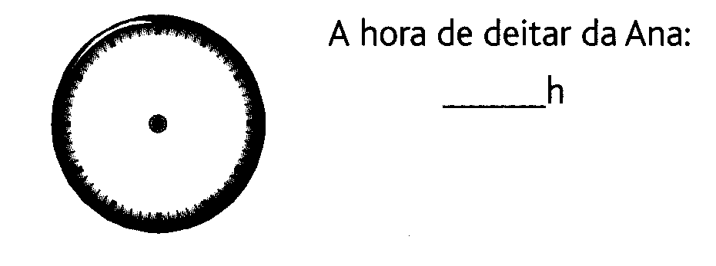 | 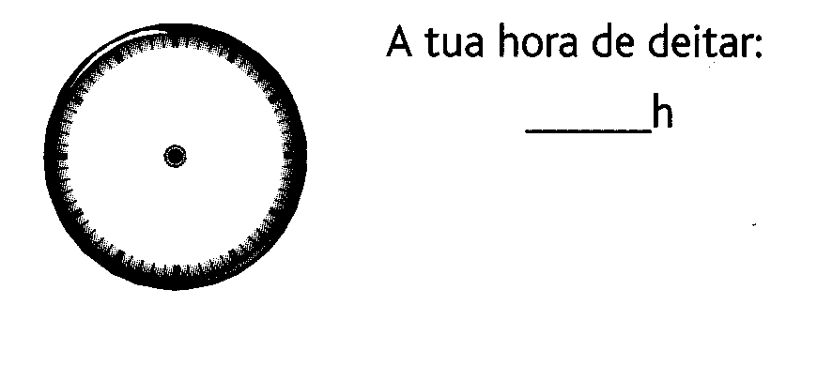

- Calcula.
389 + 76 =______ | 5 241 – 889 =______ | 250 x 8 =______
49 x 67 =______ | 75 : 4 =______ | 402 : 3 =______
Parte B
- Elabora um friso com rosáceas.
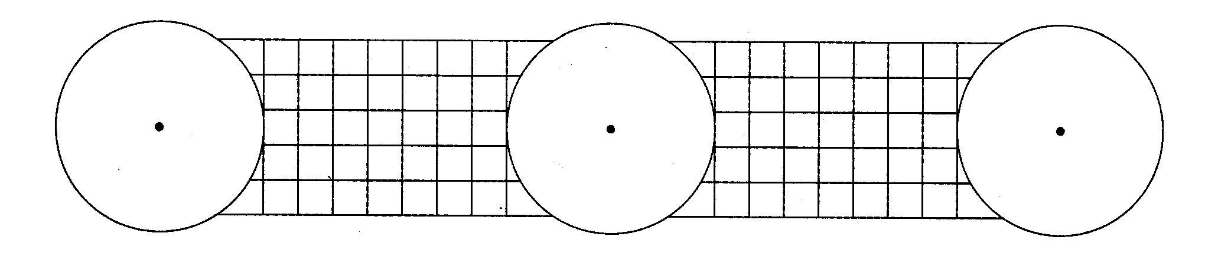
- Calcula o que é pedido junto de cada figura.
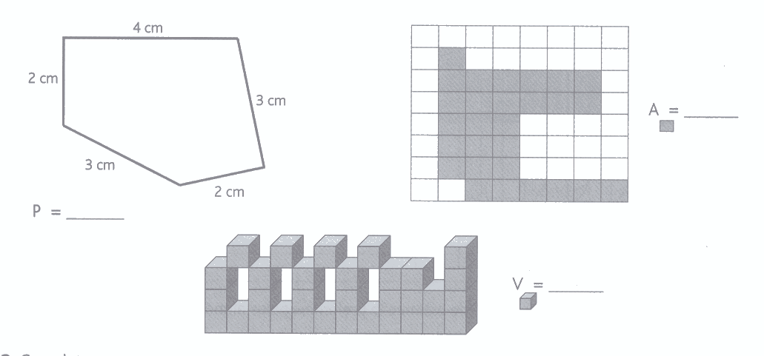
- Completa
Para medir tamanhos e distancias usamos as medidas de ______________________.
Para medir líquidos usamos medidas de ____________________________________.
Para medir massas (ou pesos) usamos as medidas de _________________________.
- Liga cada objecto ao instrumento de medida mais adequado e liga cada instrumento à unidade de medida correspondente.
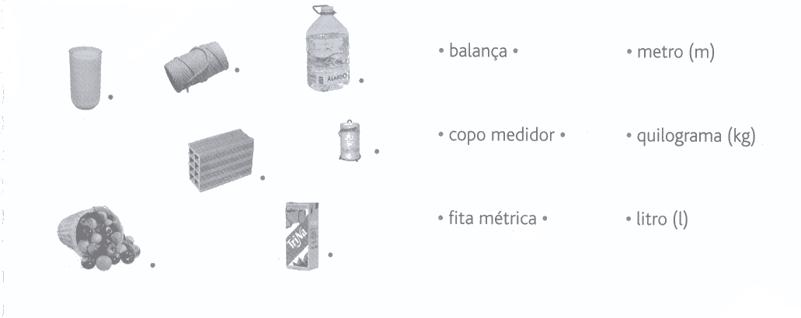
- Converte para as unidades de medida indicadas.
1m=______dm=______ cm |  |  | 1cm=______dm=______ m
27m=______dm=______cm |  |  | 29cm=______dm=______ m
1l=______ dl | 1dl=______l |  | 48l=______dl | 124dl=______l
1kg=______g | 1g=______kg |  | 7kg=______g | 55g=______kg

- Completa a simetria.  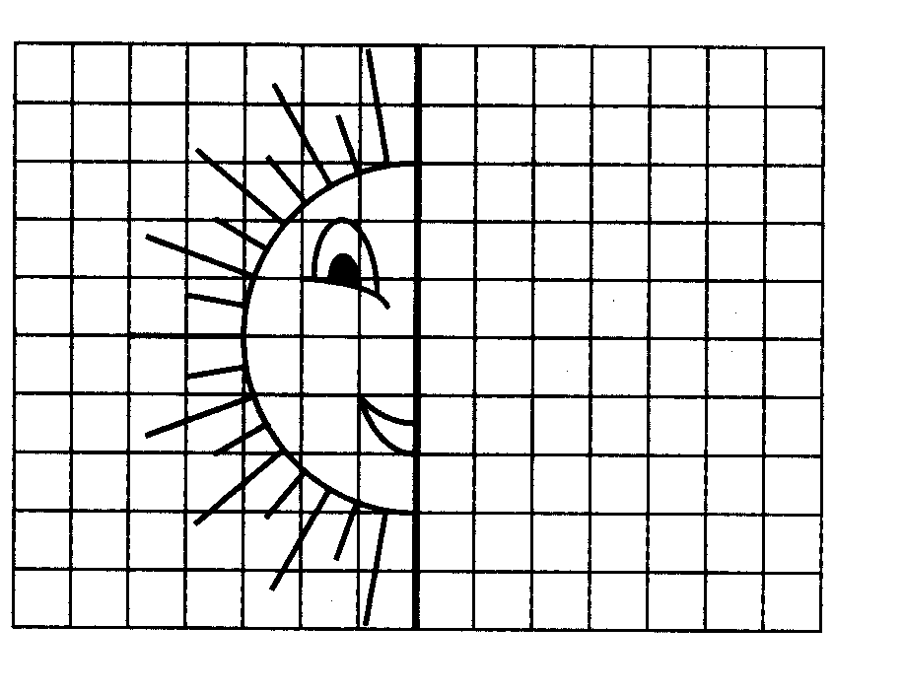 | - Quantos eixos de simetria têm as figuras? Traça-os.  